«МОЙ ГОРОД И ЕГО ДОСТОПРИМЕЧАТЕЛЬНОСТИ»
23 апреля 2021 г. наш дружный и неугомонный 2 «А» класс отправился на пешеходную экскурсию «Мой город и его достопримечательности». Но экскурсия эта была необычной, ведь экскурсоводами были мы сами - ученики класса. Каждый из нас подготовил интереснейший рассказ о достопримечательностях нашего города и поделился найденными сведениями со своими одноклассниками.
Наш маршрут начался от нашей любимой школы.
Пройдя по улицам Семашко и Зегеля, мы оказались на Соборной площади (бывшей Ленина). Там мы увидели одну из достопримечательностей Липецка Христорождественский собор с колокольней, строившийся в 1791—1842гг, архитектор Томазо Адалини.
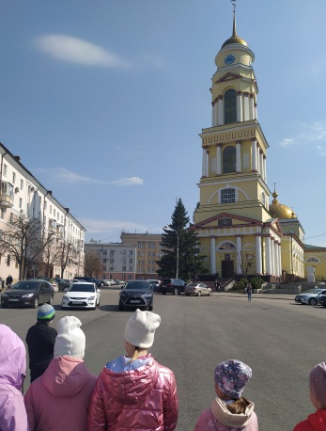
При советской власти его не постигла участь сноса и развала, в отличие от многих других храмов, благодаря главному областному архитектору Рудакову и разместили там краеведческий музей и даже установили куранты. Внутри собора — список Липецкой иконы Божией Матери, она помогла от холеры в 1831 году и фрески в духе наивного искусства. На Соборной площади мы также увидели здание областной администрации,1958, архитектор Бровкин; гостиницу «Центральная», архитектор Бровкин и памятник Ленину, скульптор Кербель.
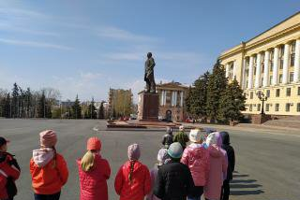
Отсюда по парадной лестнице с фонтанами спускаемся к Петровскому проезду (спуску) и по нему выходим на площадь Революции. Там видим памятник участникам революции в Липецке (1967, авторы — Гришко и Мордухович).
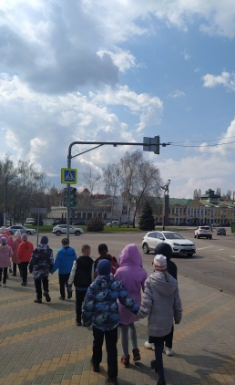
Переходим через дорогу, к Нижнему Парку, и оказываемся около прекрасной Петропавловской часовни с витражами,2000—2002гг., архитектор Рулев и Курочкин — она восстановлена по старым чертежам.
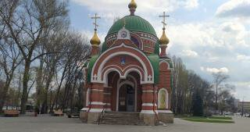
Отсюда проходим на самую современную площадь Петра Великого. В её центре стоит памятник Петру I (1996, скульпторы Клыков и Вагнер), с 2006 г. бьёт цветомузыкальный фонтан, а края обрамляют сплошь построенные в «нулевые» годы современные постмодернистские здания.
Заходим в Нижний парк.
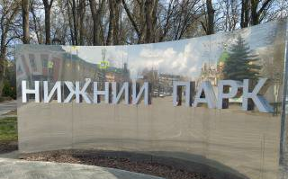
Главная его достопримечательность — остатки старинного Липецкого курорта, т.е. большая кирпичная стена.
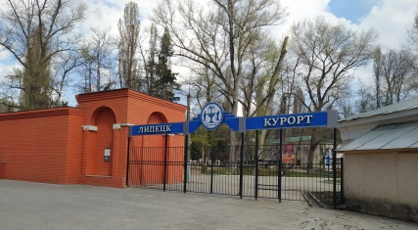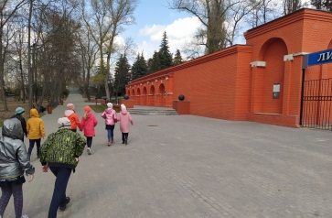
На постаменте стоят 4 пушки петровских времён, которые делались на Липецких железных заводах, есть обелиск в виде острой пирамиды в честь Петра I (1839).
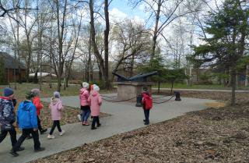
Нижний парк был заложен в 1810-х годах и состоит из вековых дубов и лип. Обращаем внимание на старинный Кожиновский чугунный мост через речку Липовку (1872), названный по фамилии купца-финансиста.
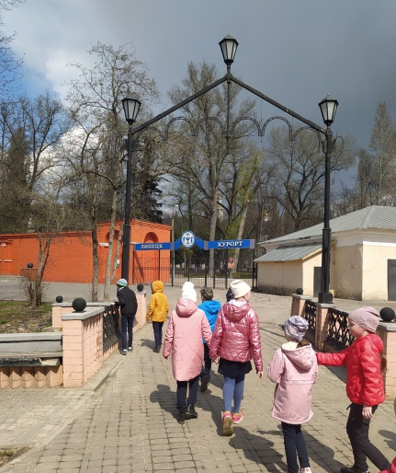
От советского времени в парке остались санаторные корпуса 60—80-х годов, планетарий (1961) и летняя эстрада. Подходим к Зоопарку, организованному в 1972 году по инициативе председателя горисполкома Яхонтова.
В нём обитают 43 вида животных, есть аквариум, террариум и «контактный детский зоопарк». Но в сам зоопарк мы сегодня не пошли, это отдельная, не менее увлекательная экскурсия и она у нас запланирована на конец мая.
В конце главной аллеи парка обнаруживаем мемориальный памятник народовольцам (1972) — они здесь устраивали свои нелегальные сборы.
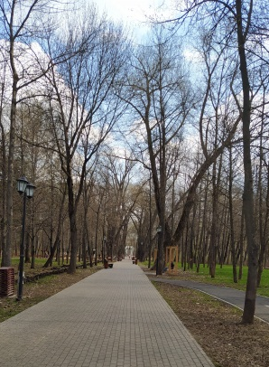
Из Нижнего парка, по улице Салтыков-Щедрина, направляемся в Верхний пар. Подходим к скромной Древнеуспенской церкови, над святым источником, на котором, по преданию, бывал Пётр I. Церковь осталась от упраздненного Екатериной монастыря.
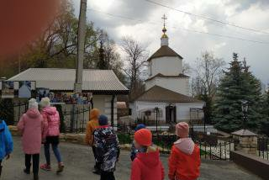
Сейчас монастырь возродился, строятся новые здания.
Поднимаемся в Верхний парк. Подходим к памятнику детям, погибшим в годы ВОВ, скульптор Ю. Д. Гришко (автор проекта), архитектор С. А. Сошников.
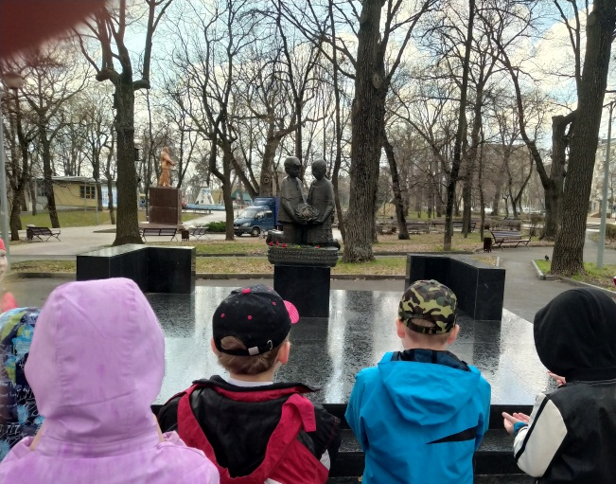
Первоначально памятник выглядел иначе и назывался «Памятник пионерам-героям». Его открытие состоялось 19 мая 1972 года в честь 50-летия пионерской организации. Первый памятник был выполнен по проекту скульптора Ю. Д. Гришко и архитектора Н. Р. Полунина.
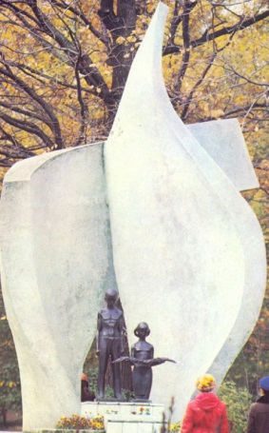
На фоне четырехметровых бетонных лепестков пламени, облицованных гранитной крошкой, были установлены изготовленные из гипса и покрытые медью фигуры: мальчик с опущенной головой и стоящая на коленях девочка, держащая в руках лавровую ветвь. В таком виде памятник простоял до 90-х годов XX века, затем стал разрушаться и был снесен.
18 мая 1996 года в День города, на месте снесенного, был торжественно открыт новый памятник. Здесь мы вспоминаем страшные годы ВОВ и нелёгкую долю детей в те далёкие годы. Проводим минуту молчания, в память всех, кто не выжил в те годы.
Потом мы выходим на улицу Ленина. Проходим мимо Краеведческого музея, это наша отдельная экскурсия.
Подходим к дому купца Русинова, нынешний ЗАГС.

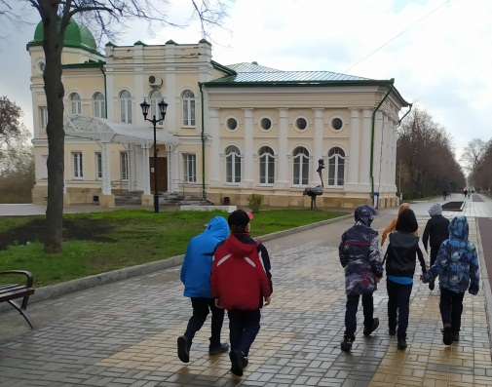

Идём дальше, и перед нами предстаёт памятник уездному совету, открытый в 1987, скульптор A. Вагнер. Скульптор изобразил духовой оркестр, играющий «Интернационал».
Подходим к дому аптекаря Вяжлинского В.К., ныне художественный музей B.C. Сорокина.
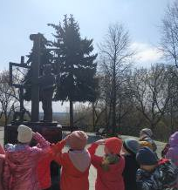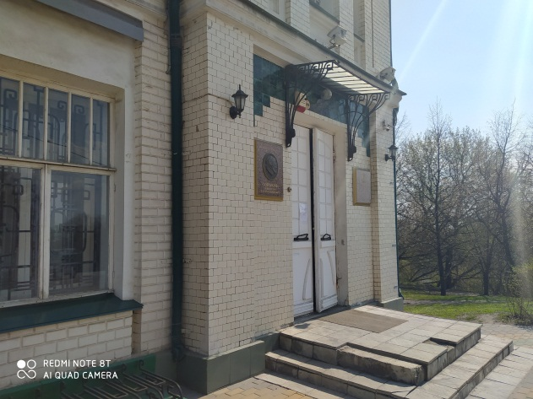
Дальше наш путь лежит по улице Зегеля. Выходим на площадь Плеханова и видим памятник основателям Липецка — колонна с ангелом на вершине, установлен в 2008г., работа скульптора А.Е. Вагнера.
Продолжаем движение и обращаем внимание на металлический памятник бременским музыкантам, автор — сочинский скульптор Акоп Халафян, 2008г., который стоит рядом с детской поликлиникой № 1, в которую мы все обращаемся за медицинской помощью.
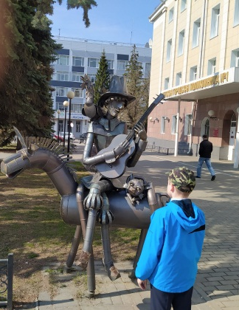
Улица Зегеля привела нас на площадь Героев. Мы подходим к мемориалу вечной славы, над которым работали архитектор Мордухович, скульптор Гришко (1965—1968 гг.) Стоим у 19-метровый обелиск и Вечного огня, минутой молчания почтили память всех, кто погиб в годы ВОВ.
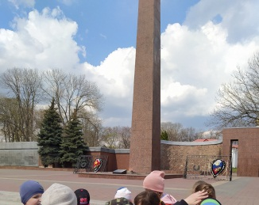 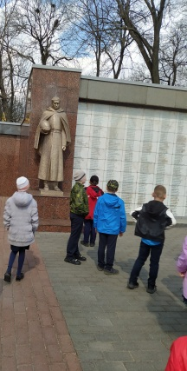 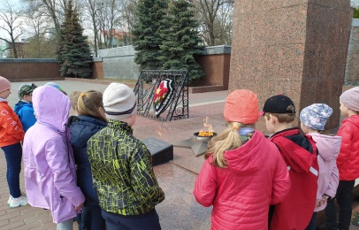
Проходим к памятнику воинам-афганцам открытом в 1995г.
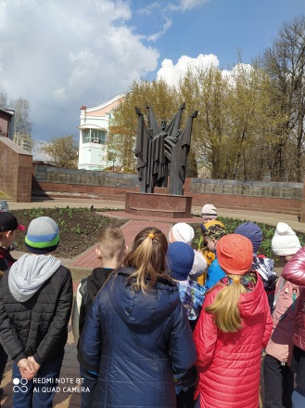
Здесь говорим о воинах интернационалистах, среди которых были и выпускники нашей школы.
Идём дальше и оказываемся в нашем любимом парке, где каждый из нас гуляет, играет, катается на велосипеде.
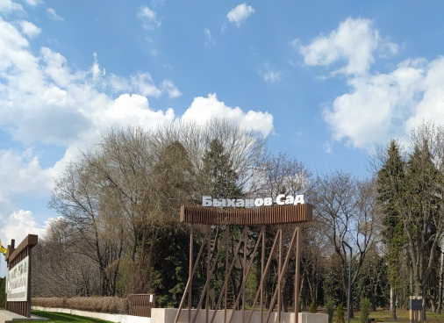
Ведь он находиться в шаговой доступности от нашей школы и наших домов. На территории Быханова сада в XVIII располагался питомник плодовых и лесопарковых культур уроженца Липецка, известного липецкого садовода — Василия Васильевича Быханова (1829—1896) . Позднее эту территорию занимал питомник Липецкого зеленхоза. А в 1954 году здесь был открыт парк культуры и отдыха, который получил название Комсомольский. В 1967 году в парке открывается памятник учителю и комсомольскому вожаку В. Н. Скороходову (ск. Ю. Д. Гришко, арх. Н. Р. Полунин).
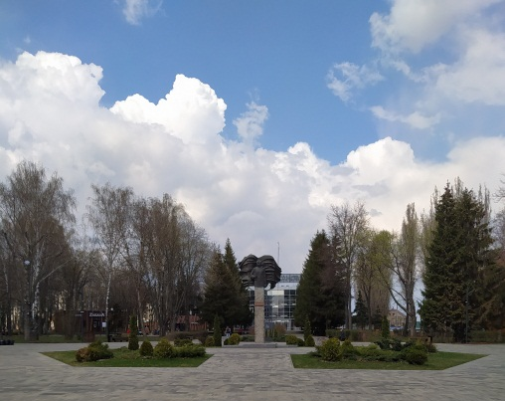
В его честь парк переименован в парк и́мени В. Н. Скорохо́дова.
30 июня 1993 года парк переименовали в Быха́нов сад.
Прошагав сегодня 8 км мы завершаем нашу экскурсию. Немного уставшие, но довольные и счастливые, отправляемся по домам, и каждый из нас точно знает, что впереди у нас ещё множество увлекательных путешествий по любимому городу, нашей Липецкой области и необъятной России!

